Actividad 4.1.2 Refactorización proyecto Bote

Alumno: Matias Agustin Pennino

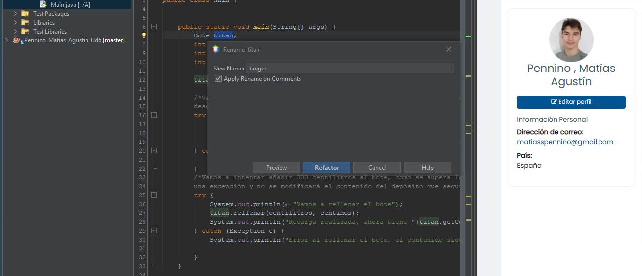
Cambio de variable “titan”

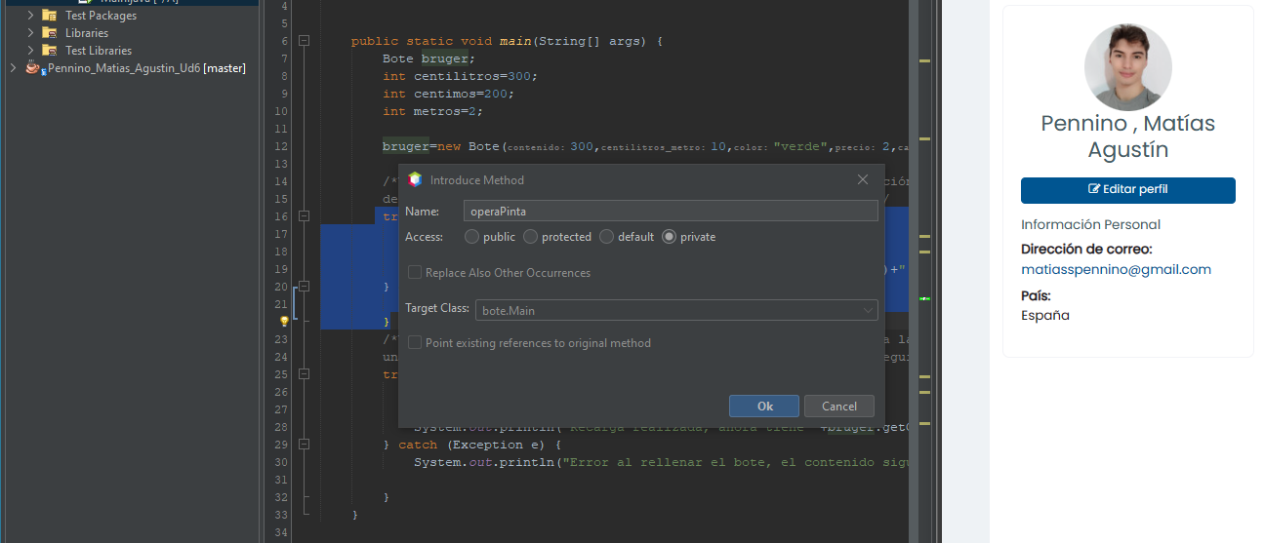
Metodo operaPinta

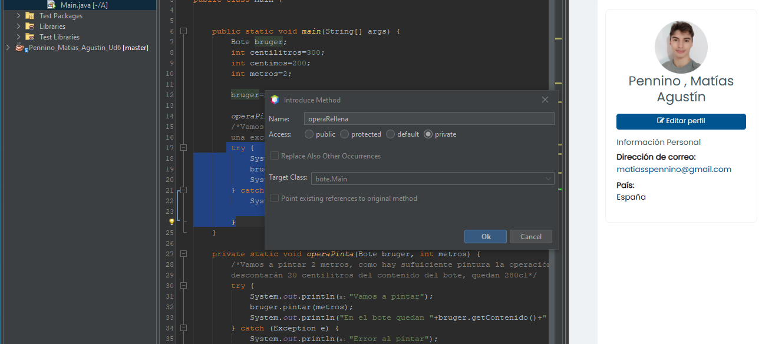
metodo operaRellena

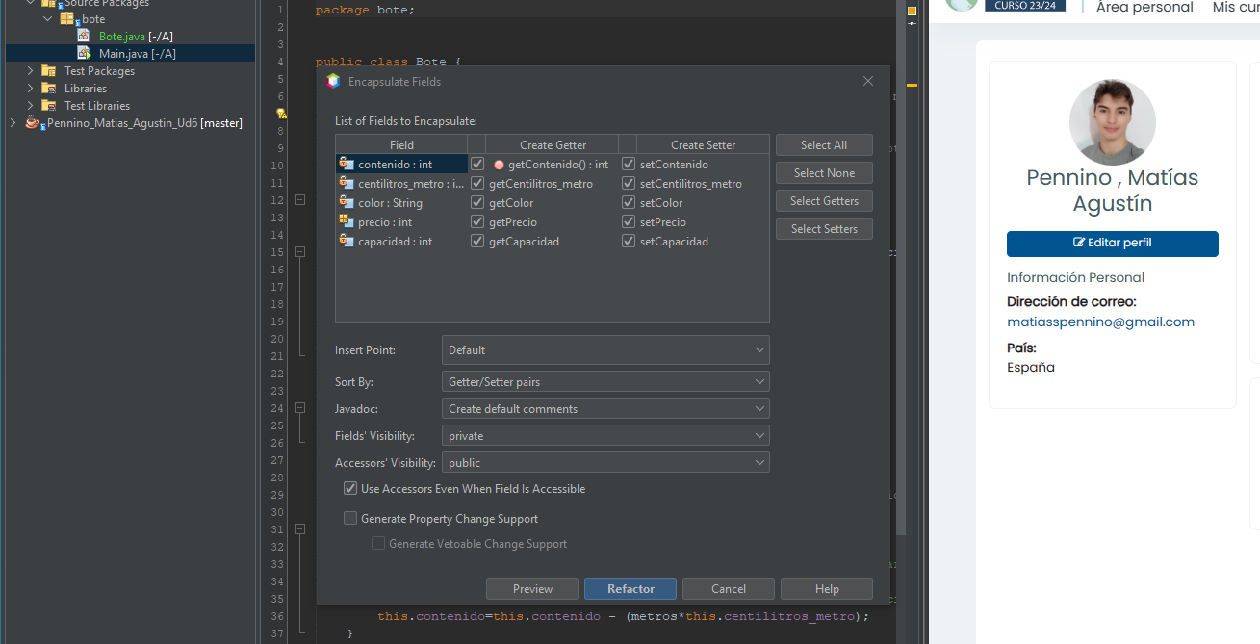
Encapsulacion de atributos

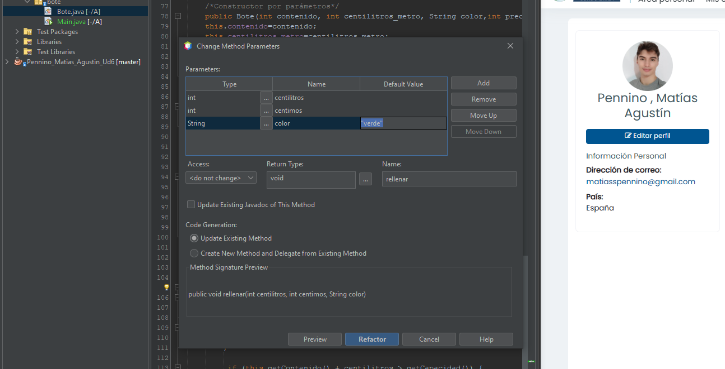
Nuevo parametro “color”

